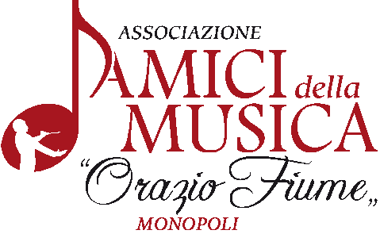
Associazione Amici della Musica Monopoli, 6 aprile 2019
< Via V. Consoli, 19 – 70043 MONOPOLI
< tel. 080.808208 – 368.3718174 < fax 080.2142402
< amicimusicamonopoli@libero.it < www.amicimusicamonopoli.com
Il Presidente
Spett/li
Organi di Informazione

LORO SEDI

Oggetto: Comunicato stampa

Dopo lo strepitoso successo del concerto dedicato a Fabrizio De Andrè la 39^ Stagione Concertistica degli “Amici della Musica” di Monopoli prosegue con un concerto-omaggio a Chet Bacher

PASQUALE MEGA TRIO
Omaggio a CHET BAKER
“Come se avessi le ali. Le memorie perdute”
Pasquale MEGA - pianoforte
Camillo PACE - contrabbasso
Giovanni ANGELINI - batteria
e con Carlo DILONARDO ... voce recitante

Il progetto multimediale, ideato e realizzato da Pasquale Mega,è un omaggio al grande trombettista americano Chet Baker, morto in circostanze misteriose il 13 maggio 1998, all’eta di 59 anni.
Attraverso la lettura di brani tratti dal libro autobiografico “Come se avessi le ali. Le memorie perdute”, si ripercorrono i principali avvenimenti che hanno caratterizzato la vita e la carriera musicale del famoso jazzista.
Il tutto è supportato da video che lo ritraggono mentre suona, da interviste che lo vedono protagonista e dall’esecuzione dal vivo di alcuni tra gli standard preferiti da Chet Baker (My Funny Valentine, Autumn Leaves, All The Things You Are, In A Sentimental Mood ecc..).
Dieci anni dopo la morte di Chet, venne scoperto un manoscritto nel quale egli svelava la sua intensa e sofferta vita; in questo prezioso memoriale, si susseguono infatti ricordi d’infanzia, vividi e complicati rapporti d’amore, l’esperienza del carcere e delle droghe e infine, naturalmente, la musica: infatti,durante tutto l’arco della sua vita, Chet Baker torna sempre a rifugiarsi sotto le ali accoglienti delle note della sua tromba e della sua voce inconfondibile.
Questo straordinario diario, edito nel 1988 dalla Minimun Fax, con il titolo “Come se avessi le ali. Le memorie perdute”, e ristampato nel 2008, nel 2009 e nel 2016, è una lucida descrizione di una vita tormentata, di amori e passioni che esplodono e si esauriscono, di musica e musicisti entrati nella leggenda, ma anche di droga, di autodistruzione, di morte.
In queste pagine risulta evidente come la dipendenza dall’eroina e dalla cocaina si insinui lentamente nella sua vita, come il grande musicista ne sia consapevole e cerchi, in vari momenti della sua esistenza, di uscirne.
Momenti di maggiore libertà dalla droga si alternano a pesanti cadute e pochi, comunque, sono i periodi in cui non ha problemi giudiziari.
Leggendo il libro ci si trova immersi in un’atmosfera simile a quella di tanti film: Chet Baker è infatti, nella sua vita, emblematico di un atteggiamento trasgressivo e provocatorio della cultura americana del secondo dopoguerra.

Il concerto avrà luogo venerdì 12 aprile p.v presso il teatro ”Mariella” in via Cappuccini a Monopoli

Porta ore 20,30 – Sipario ore 21,00

INGRESSI
Biglietto intero € 8,00
Biglietto ridotto € 6,00
Studenti fino a 18 anni € 5,00
Gruppi Famiglia
(minimo 3 componenti) € 5,00 a spettatore

Abbonamenti e biglietti ridotti per i soci dell’Ass. “Amici della Musica - O. Fiume” di Monopoli,
i giovani fino a 18 anni e gli anziani oltre 65 anni.
Ingresso gratuito ai diversamente abili.

Per informazioni.
Artesuono - Pz. S.Antonio 34 Monopoli - Tel./Fax 080 9372978
Associazione Amici della Musica “Orazio Fiume” - Tel. 368.3718174
- Fax 080 2142402
www.amicimusicamonopoli.com - amicimusicamonopoli@libero.it

Biglietti Online
www.amicimusicamonopoli.com
(Visa-Mastercard e prepagate)

Il Presidente
(Prof. Angelo Giangrande)


